Dành cho Ban Tổ chức
Số thứ tự: ________________
Ngày nhận: _______________

MẪU THUYẾT MINH

CUỘC THI SÁNG TẠO DÀNH CHO THANH THIẾU NIÊN, NHI ĐỒNG

TỈNH NGHỆ AN NĂM ……..

I. THÔNG TIN CHUNG
1. Tên: Viết ngắn gọn
2. Chủ đề:
Cho biết đề tài/ mô hình/ sản phẩm thuộc chủ đề nào dưới đây:
- Đồ dùng dành cho học tập
- Phần mềm tin học và Chuyển đổi số
- Sản phẩm thân thiện với môi trường
- Các dụng cụ sinh hoạt gia đình và đồ chơi trẻ em
- Các giải pháp kỹ thuật nhằm ứng phó với biến đổi khí hậu, bảo vệ môi trường và phát triển kinh tế
3. Mục tiêu của đề tài/ mô hình/ sản phẩm và kết quả dự kiến đạt được:
- Mục tiêu:
  - Ứng dụng công nghệ chuyển đổi số để xây dựng một không gian học tập khoa học trực quan, biến các công thức và phản ứng hóa học, vật lý, toán học, sinh học khô khan thành các tương tác vật lý sinh động.
  - Áp dụng phương pháp Game hóa (Gamification) vào giáo dục để tăng cường hứng thú học tập tự chủ của học sinh trung học qua đấu trường học thuật 1v1 trực tuyến thời gian thực.
  - Tạo môi trường thí nghiệm ảo an toàn tuyệt đối, giảm chi phí hóa chất, dụng cụ và rủi ro cháy nổ trong các phòng thực hành thực tế ở các trường phổ thông.
- Kết quả dự kiến đạt được:
  - Hệ thống Website tương thích đa thiết bị (máy tính, máy tính bảng, điện thoại di động) hoạt động trơn tru.
  - Các phòng lab mô phỏng 4 môn học tự nhiên hoạt động tương tác thời gian thực chính xác: Chuẩn độ pH axit-bazơ (Hóa học), Hệ thống phản xạ gương laser (Vật lý), Quỹ đạo tiêu diệt thiên thạch bằng vector Descartes (Toán học), Ráp chuỗi nucleotide ADN (Sinh học).
  - Hệ thống lưu trữ và đồng bộ hóa tiến độ, bảng xếp hạng ELO trực tuyến, mạng xã hội STEM Stories tương tác cao.
4. Địa điểm thực hiện:
- Trường THPT Chuyên Phan Bội Châu, Thành phố Vinh, Tỉnh Nghệ An.
- Phạm vi mở rộng ứng dụng: Các trường THCS & THPT trên địa bàn tỉnh Nghệ An.
5. Địa chỉ liên hệ của cơ quan/tổ chức tác giả:
- Tác giả chính: [Họ và tên học sinh]
- Địa chỉ: Thành phố Vinh, Tỉnh Nghệ An.
- Điện thoại: [Số điện thoại] | Email: [Email tác giả]
- Giáo viên hỗ trợ: [Họ và tên Giáo viên hướng dẫn]
- Điện thoại: [Số điện thoại GV] | Email: [Email GV]

II. NỘI DUNG ĐỀ TÀI / MÔ HÌNH / SẢN PHẨM
1. Mục tiêu giải quyết khó khăn:
- Khó khăn thực tế: Học sinh trung học thường cảm thấy quá tải và mất đi hứng thú với các môn khoa học tự nhiên do cách tiếp cận nặng về lý thuyết và thiếu cơ hội thực hành thực tế.
- Hạn chế phòng thí nghiệm: Các trường học phổ thông, đặc biệt ở khu vực nông thôn hoặc miền núi tỉnh Nghệ An, còn gặp khó khăn về trang thiết bị phòng thí nghiệm. Việc mua hóa chất tiêu hao tốn kém, các thí nghiệm Vật lý quang học hoặc Sinh học di truyền đòi hỏi dụng cụ đắt tiền và quy trình chuẩn bị phức tạp, đôi khi tiềm ẩn nguy cơ mất an toàn (cháy nổ, hít phải khí độc).
- Mục đích chung: Cung cấp một ứng dụng Web miễn phí, trực quan sinh động, cho phép học sinh thực hành thí nghiệm mọi lúc mọi nơi ngay trên điện thoại hoặc máy tính cá nhân.
- Mục tiêu cụ thể: Kết nối học sinh toàn tỉnh qua đấu trường đối kháng học thuật, thúc đẩy phong trào thi đua học tập tích cực, chuyển đổi số toàn diện phương pháp tự học.
2. Nội dung đề tài / mô hình / sản phẩm:
A. Các đặc điểm nổi bật của sản phẩm:
- Tính mới:
- Mô phỏng tương tác cao thay vì tĩnh: Khác với các hệ thống bài tập trắc nghiệm thông thường trên thị trường (như Azota, Subclassroom) chỉ hiển thị câu hỏi chữ, Đấu Trường STEM tích hợp trực tiếp các mô hình giả lập thí nghiệm tương tác (Interactive Physics/Chemistry Sandbox) chạy mượt mà không cần cài đặt.
- Đối kháng 1v1 Thời gian thực (Real-time Arena): Tích hợp công nghệ cơ sở dữ liệu thời gian thực giúp hai học sinh ở hai địa điểm khác nhau có thể ghép cặp thi đấu, nhìn thấy tiến độ và log hành động của đối thủ tức thì.
- Âm thanh tổng hợp thời gian thực (Web Audio API): Hệ thống không sử dụng các file âm thanh mp3 tải từ máy chủ để giảm độ trễ và dung lượng đường truyền, thay vào đó toàn bộ hiệu ứng click, cháy nổ, thành công đều được tổng hợp trực tiếp bằng thuật toán tần số sóng âm trên trình duyệt.
- Tính sáng tạo:
- Cơ chế phá hoại (Sabotage Mechanism) trong phòng Lab: Người chơi có thể sử dụng tiến độ hoàn thành lab của mình để quy đổi thành các đòn tấn công cản trở đối thủ giống như sự cố phòng lab ngoài đời thực:
  - Khói độc CO₂: Che phủ màn hình đối phương trong 6 giây.
  - Tắc ống buret BaSO₄: Khóa van nhỏ giọt dung dịch, buộc đối thủ phải nhấp chuột 3 lần để thông van.
  - Nổ nhiệt nhôm: Gây nứt màn hình đối thủ và trừ 30% tiến độ.
- Cơ chế chống gian lận (Anti-cheat): Sử dụng sự kiện visibilitychange của hệ thống để phát hiện hành vi chuyển tab trình duyệt tìm đáp án. Nếu học sinh chuyển tab quá 3 lần, hệ thống sẽ tự động khóa bài thi và nộp kết quả ngay lập tức.
- Mạng xã hội STEM Stories: Học sinh có thể chụp màn hình phòng lab trực tiếp trong giao diện bằng tính năng chụp Canvas tự động, chia sẻ lên bảng tin cộng đồng dưới dạng câu chuyện 24h, cho phép bạn bè thả cảm xúc và bình luận thời gian thực.
- Đồng bộ hóa ELO/EXP thông minh: Hệ thống áp dụng công thức tính điểm ELO chuẩn cờ vua quốc tế để xếp hạng năng lực học sinh, vẽ biểu đồ năng lực Radar 4 hướng trực quan tại trang hồ sơ cá nhân.

B. Mô tả cấu trúc, cấu tạo và nguyên lý hoạt động của phần mềm:

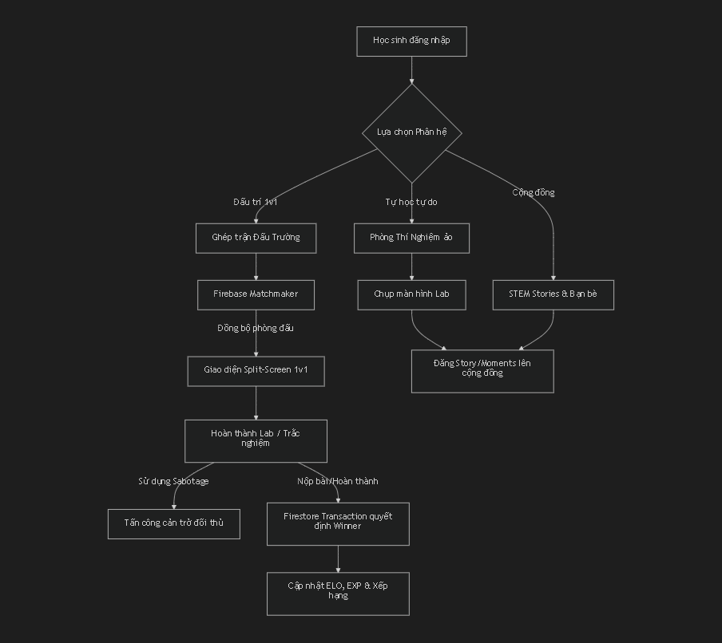

- Cấu trúc kỹ thuật của nền tảng:
- Frontend (Giao diện người dùng):
  - Next.js 16 & React 19: Tận dụng tối đa hiệu năng render phía máy chủ (SSR) và xử lý bất đồng bộ mượt mà của React thế hệ mới.
  - Tailwind CSS v4: Tạo giao diện tối giản hiện đại (Neo-minimalism) kết hợp hiệu ứng phát sáng Neon viễn tưởng tạo cảm hứng khoa học cho học sinh.
  - Framer Motion: Tạo các chuyển động thẻ bài hologram 3D khi rê chuột tại trang hồ sơ cá nhân.
  - Zustand: Quản lý trạng thái toàn cục (Auth, user stats, matchmaking queue) nhẹ nhàng, tối ưu bộ nhớ.
- Backend (Cơ sở dữ liệu & Máy chủ):
  - Firebase Authentication: Quản lý tài khoản bảo mật cao, xác thực email, phục hồi mật khẩu tự động.
  - Firebase Firestore Database: Lưu trữ dữ liệu người dùng, log thi đấu và xử lý kết nối ghép trận thời gian thực.
  - Exponential Backoff Retry Strategy: Cơ chế tự động gọi lại Firestore khi mạng chập chờn để tránh hiện tượng treo ứng dụng của học sinh khi kết nối 3G/4G yếu.
- Nguyên lý hoạt động của Đấu trường 1v1:
- Bước 1: Ghép trận: Người chơi chọn môn học và kích hoạt tìm trận. Firestore sẽ tạo phòng và lắng nghe người chơi thứ 2 có cùng mức ELO tham gia thông qua giao dịch nguyên tử (Transaction) để tránh tranh chấp phòng (Race Condition).
- Bước 2: Vào trận: Trình duyệt tải giao diện màn hình chia đôi (Split-screen). Người chơi làm nhiệm vụ ở màn hình chính, tiến độ của đối thủ được đồng bộ trực tiếp ở góc nhỏ bên cạnh cùng nhật ký hành động.
- Bước 3: Thi đấu:
  - Chế độ thực hành: Người chơi thao tác với các nút bấm để hoàn thành 3 giai đoạn của phòng thí nghiệm được bốc ngẫu nhiên.
  - Chế độ lý thuyết: Trả lời bộ câu hỏi trắc nghiệm khoa học trong 90 giây.
- Bước 4: Nộp bài & Xếp hạng: Hệ thống ghi nhận người đạt 100% tiến độ trước là người chiến thắng, cộng điểm ELO tương ứng và tăng điểm kinh nghiệm EXP để thăng cấp học hàm khoa học.

C. Khả năng áp dụng của sản phẩm:
- Chi phí cực kỳ thấp: Sản phẩm là phần mềm chạy trực tiếp trên nền tảng Web, không yêu cầu thiết bị cấu hình mạnh, chỉ cần điện thoại hoặc máy tính kết nối Internet. Hoàn toàn miễn phí vận hành đối với học sinh.
- Nguyên vật liệu dễ tiếp cận: Thay vì mua hóa chất và dụng cụ thí nghiệm đắt đỏ, phần mềm mã hóa mọi phản ứng hóa học và hiện tượng quang học thành các thuật toán logic toán học an toàn.
- Khả năng mở rộng vượt trội:
  - Dễ dàng bổ sung thêm các phòng thí nghiệm mới (ví dụ: Điện xoay chiều, Động lực học chất lưu, Hóa hữu cơ...).
  - Có thể mở rộng quy mô tổ chức các giải đấu STEM cấp trường, cấp Huyện/Thành phố trực thuộc tỉnh Nghệ An một cách dễ dàng thông qua hệ thống Bảng xếp hạng trực tuyến.

D. Tính bền vững:
- Thân thiện với môi trường: Việc thực hành thí nghiệm ảo 100% không phát thải chất độc hại, không dùng hóa chất vô cơ, không thải khí hay nước thải axit ra môi trường xung quanh trường học.
- Giáo dục bền vững (Sustainable Education): Góp phần xóa bỏ rào cản địa lý và điều kiện kinh tế. Học sinh miền núi Nghệ An (như Kỳ Sơn, Tương Dương) có thể tiếp cận phòng thí nghiệm chất lượng cao hoàn toàn bình đẳng như học sinh tại thành phố Vinh.

E. Đánh giá hiệu quả và ý nghĩa của đề tài:
- Đánh giá hiệu quả:
  - Định lượng: Hệ thống đo lường chính xác thời gian hoàn thành lab, số lượng câu trả lời đúng, tỷ lệ lỗi sai để cập nhật vào biểu đồ radar năng lực của từng học sinh.
  - Định tính: Tăng cường kỹ năng làm việc độc lập, khả năng phản xạ xử lý sự cố thí nghiệm ảo và tư duy vector không gian 3D.
- Ý nghĩa thực tiễn:
  - Đề tài là một công cụ hỗ trợ giảng dạy đắc lực cho giáo viên trong việc giảng dạy trực quan các bộ môn tự nhiên theo chương trình giáo dục phổ thông mới.
  - Thúc đẩy tinh thần học hỏi, kết nối học sinh thông qua một mạng xã hội khoa học lành mạnh, giảm thiểu thời gian học sinh sa đà vào các trò chơi trực tuyến bạo lực.

III. ĐỐI TƯỢNG HƯỞNG LỢI VÀ CÁC BÊN THAM GIA
1. Đối tượng hưởng lợi:
- Học sinh các trường THCS và THPT: Là đối tượng trải nghiệm trực tiếp phòng thí nghiệm ảo và tham gia quyết đấu. Giúp nâng cao tư duy STEM trực quan, rèn luyện kỹ năng thực hành và tăng cường giao lưu học thuật.
- Giáo viên bộ môn Toán, Lý, Hóa, Sinh: Có thêm giáo cụ trực quan sinh động để minh họa bài giảng trực tiếp trên lớp hoặc giao bài tập thực hành về nhà cho học sinh.
- Nhà trường: Giảm bớt áp lực kinh tế mua sắm trang thiết bị thí nghiệm hóa học/vật lý, loại bỏ rủi ro cháy nổ mất an toàn phòng thực hành.
2. Sự tham gia của đối tượng hưởng lợi vào việc thiết kế, xây dựng sản phẩm:
- Trong quá trình thiết kế, nhóm tác giả đã tiến hành lấy ý kiến khảo sát từ 150 học sinh THPT tại tỉnh Nghệ An về trải nghiệm học tập và mong muốn đối với một phòng lab ảo.
- Nhiều học sinh đã tham gia thử nghiệm phiên bản thử nghiệm (Beta test) của đấu trường 1v1 để phát hiện các lỗi kết nối chập chờn, đóng góp ý kiến về việc thiết kế mức độ cản trở của tính năng Sabotage sao cho cân bằng nhất.
- Các thầy cô giáo tổ bộ môn tự nhiên đã hỗ trợ kiểm duyệt, chuẩn hóa ngân hàng câu hỏi lý thuyết và các công thức phản ứng hóa học bảo đảm tính khoa học chính xác trước khi đưa lên hệ thống.

TÁC GIẢ/ĐẠI DIỆN NHÓM TÁC GIẢ  KÝ TÊN | Ngày tháng năm 2026

